# Chương 2

## 2.3 Tổng quan hệ thống

Để đáp ứng mục tiêu và yêu cầu đặt ra của đề tài về việc xây dựng hệ thống điều khiển các thiết bị thông dụng trong nhà thông qua các kịch bản, chúng tôi quyết định thiết kế hệ thống với 3 bộ phận chính: Module điều khiển thiết bị (Module Controller) đảm nhiệm việc kết nối và điều khiển các thiết bị được gắn với máy tính siêu nhỏ Raspberry Pi, máy chủ hệ thống (Server) với vai trò trung tâm xử lý các nghiệp vụ liên quan đến quản lý nhà, thiết bị, kịch bản trong hệ thống và ứng dụng di động (Mobile Application) cung cấp giao diện để người dùng truy cập và sử dụng hệ thống. Mối liên hệ của 3 bộ phận này được thể hiện ở Hình 2.x.

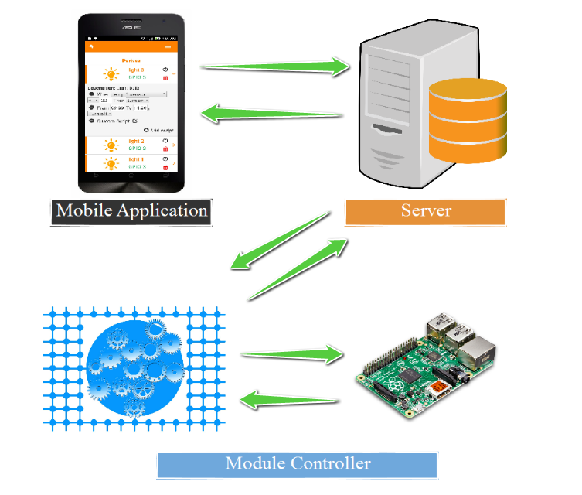

**Hình 2.x:** Tổng quan hệ thống

**Module điều khiển thiết bị (Module Controller):** Bộ phận này là một bộ điều khiển liên kết trực tiếp với máy tính siêu nhỏ Raspberry Pi nhằm gửi tín hiệu điều khiển đến các thiết bị phần cứng được kết nối cũng như nhận tín hiệu thông tin trả về từ các thiết bị này. Tùy vào chủng loại thiết bị phần cứng mà bộ điều khiển sẽ có cơ chế xử lý thông tin riêng. Module điều khiển thiết bị cung cấp API cho phía máy chủ hệ thống để máy chủ có thể gián tiếp truy cập, gửi nhận thông tin và điều khiển các thiết bị phần cứng một cách dễ dàng.

**Máy chủ hệ thống (Server):** Bộ phận trung tâm của hệ thống, thông qua cơ sở dữ liệu xử lý các thao tác nghiệp vụ cốt lõi thêm mới, xóa, sửa các thông tin nhà, thiết bị, chế độ và vận hành các kịch bản của người dùng tạo ra. Từ đó, bộ phận này cung cấp một danh sách API để giao tiếp, truyền nhận thông tin với phía ứng dụng di động.

**Ứng dụng di động (Mobile Application):** Người dùng truy cập và sử dụng hệ thống thông qua bộ phận này. Các giao diện về đăng ký, đăng nhập vào hệ thống, xem thông tin và quản lý danh sách nhà, thiết bị, chế độ và kịch bản được bộ phận này cung cấp.

Với 3 bộ phận như trên, hệ thống được chia tách thành các thành phần độc lập nhưng có mối liên hệ chặt chẽ với nhau nhằm xử lý từng yêu cầu riêng biệt cũng như để đạt được mục tiêu chung của đề tài. Chi tiết về thiết kế và hiện thực của từng bộ phận được trình bày tại các chương 4, 5 và 6.